Преподаватель | Юшкова Елена Валентиновна
Учебная дисциплина | Гармония
Специальность | 53.02.08 Музыкальное звукооператорское мастерство
Курс | 2
Дата занятия | 26.03.2020
Тема | Гармонический мажор. Трезвучие VI ступени

ГАРМОНИЧЕСКИЙ МАЖОР
Понижение VI ступени гармонического мажора влияет на аккорды субдоминантовой группы: трезвучие VI ступени становится увеличенным, трезвучие S - минорным, а трезвучие II ступени - уменьшенным. Из перечисленных аккордов практически неупотребительно трезвучие VI ступени, II ступень используется в виде секстаккорда (II₆^{г}), а субдоминанта - как в основном виде, так и в обращении (S^{г} и S^{г}₆).
Аккорды минорной субдоминанты звучат красочно, более контрастны тонике, имеют более острые тяготения по сравнению с этими же аккордами натурального мажора.
Приготовление. Перед аккордами минорной субдоминанты используются Т и Т₆, а также аккорды натуральной ("мажорной") субдоминанты. В оборотах S - S^{г} в одном из голосов образуется ход на хроматический полутон (VI - VI). Передача хроматического полутона из одного голоса в другой образует фальшь, называемую переченьем. Кроме того, в обороте с секстаккордами T₆ - S₆ - D₆ не допускать в басу ходов на увеличенные интервалы.
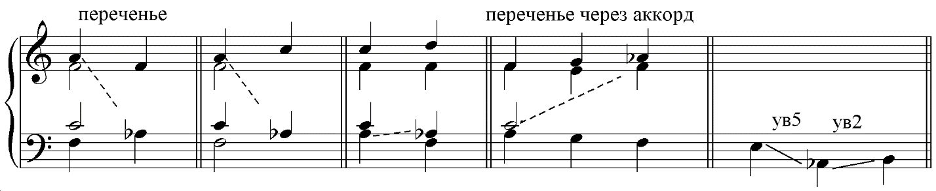
S S^{г}₆ S S^{г} S₆ S^{г} S₆ Т⁶₄ S^{г} T₆ S₆^{г} D₆
Аккорды минорной субдоминанты применяются как внутри построения, так и в дополнительных плагальных каденциях, а также в проходящих оборотах. Разрешение аккордов минорной субдоминанты такое же, как и их натуральных видов.
Проходящие обороты с аккордами субдоминанты в гармоническом мажоре приобретают новую окраску. Следует избегать "переченья через аккорд" (см. пример выше). Не употребляется проходящий оборот между II₆ и II⁵₃ .
Написать обороты по крайним голосам:
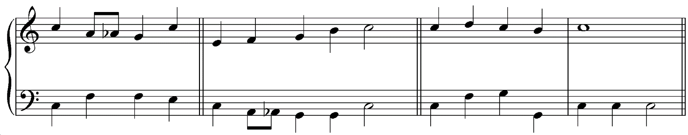
Т S S^{г} D₂ T₆ Т S₆ S₆^{г} K⁶₄ D₇ T T II₆^{г} K⁶₄ D₇ T S⁶₄^{г} Т
Играть на фортепиано в мажорных тональностях
T T₆ | S S^{г} | D D₂ | T₆ || T D⁴₃ T₆ | S^{г} II₆^{г} | K⁶₄ D₍₇₎ | T S⁶₄^{г} Т ||

Решить 1-2 задачи (Бригадный учебник, тема 19)
ТРЕЗВУЧИЕ VI СТУПЕНИ
Трезвучие VI ступени - самая "слабая" субдоминанта. В мажоре звучит мягко, минорно, в миноре - ярко, мажорно. Используется:
1) как аккорд S в оборотах T VI S; T VI II(₆)
2) как заместитель тоники в прерванном обороте D–VI или D₇–VI.
В обороте T-VI-S соотношение аккордов терцовое, соединение гармоническое (два общих звука на месте, два других голоса движутся плавно.
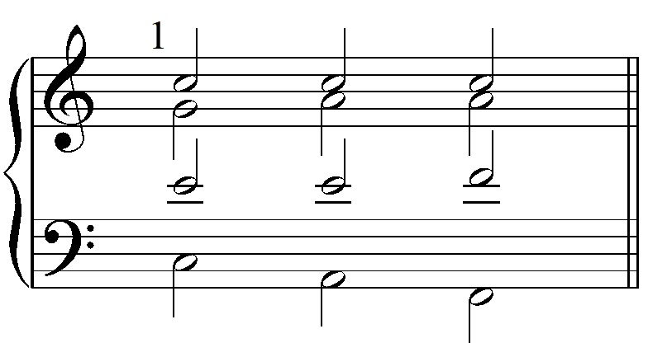

Прерванный оборот D-VI нарушает привычное последование функций: аккорд доминанты переходит в субдоминанту. В звучании оборота присутствует эффект неожиданности.
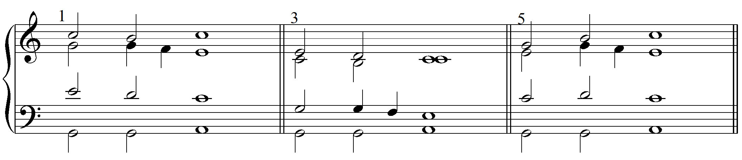
Голосоведение в прерванном обороте. Доминанта (трезвучие или септаккорд) разрешается в трезвучие VI ступени с удвоенной терцией (голосоведение 2 : 2).
Неполный D₇ переходит в трезвучие VI со скачком в одном из верхних голосов.
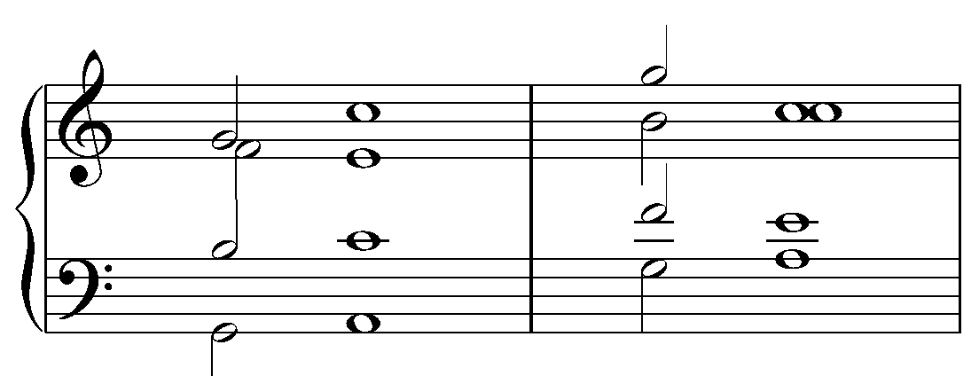

В мажорных тональностях голосоведение в обороте D-VI может быть иным, по формуле 1 : 3, а именно: бас вверх, а верхние голоса - вниз, противоположно басу, в ближайшие звуки трезвучия VI.
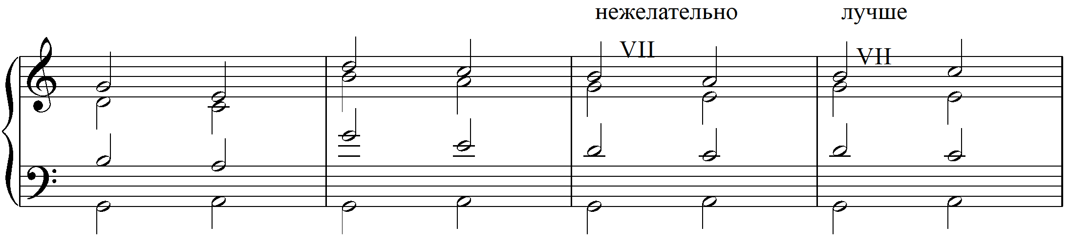
Подобное соединение нежелательно, если в сопрано терцовый тон доминанты - его лучше разрешать вверх, по ладовому тяготению. В миноре голосоведение 1 : 3 не используется из-за хода на ув2 в одном из голосов.

Нежелателен оборот VI - К6_{4.} В оборотах VI - D, VI - D₇ в VI ступени надо удваивать тон «3».

Прерванная каденция. Если прерванный оборот используется как заключение предложения, он называется прерванной каденцией. Такая каденция звучит незавершенно и требует расширения, продолжения гармонического движения, которое затем приводит к полной каденции. Расширение представляет собой либо короткую фразу (1 -3 такта), либо предложение (четыре и более тактов). После VI движение к S, в мажоре возможно к II. Нетипично возвращение к D, особенно консонирующей.
К другим приемам расширения периода относится использование полной несовершенной каденции, например: К6₄ D –₂ Т₆.
Упражнения на фортепиано:

- Выучить прерванную каденцию К⁶₄ D₇ VI от 3-х положений
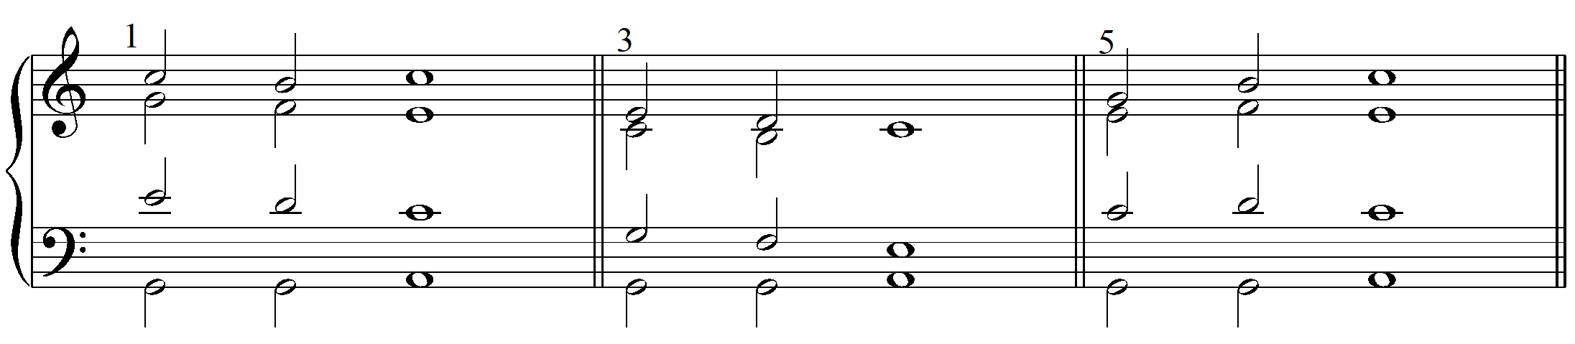

- Подписать аккорды. Выучить оборот в тональностях d, F, a, C, e
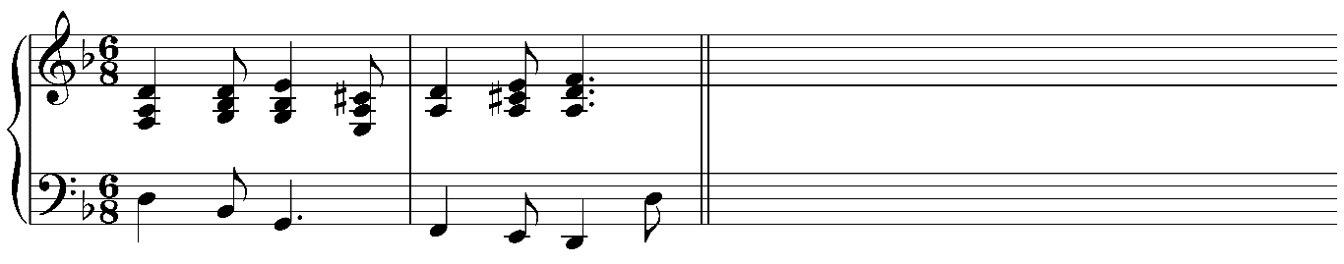

- Решить задачи:
а) по крайним голосам
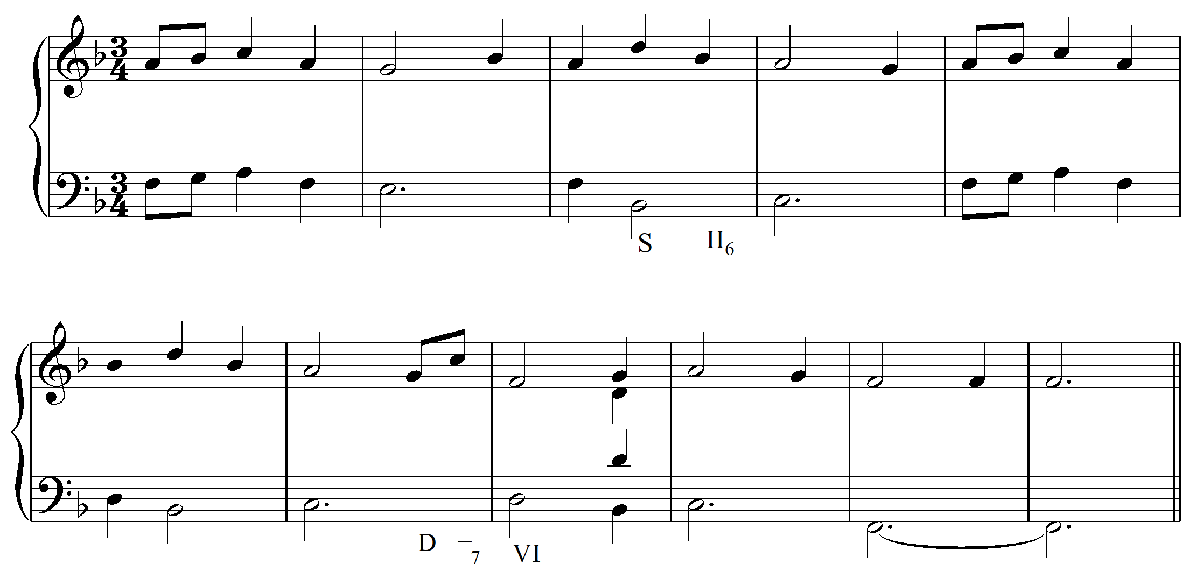
б) по цифровке
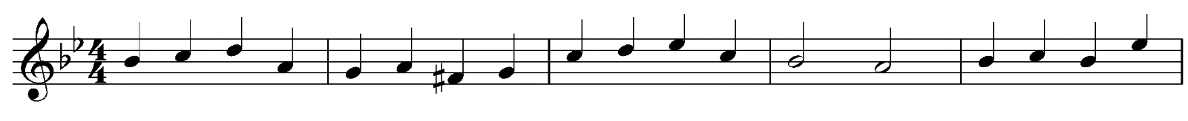
t D⁴₃ t₆ D₂ t₆ II₆ D t s₆ t⁶₄ s - K⁶₄ D t D⁶₅ t s
t₆ D⁴₃ t II₆ K⁶₄ - D - ₇ VI s₆ s K⁶₄ - D - ₇ t s⁶₄ t

Материалы домашней работы прислать после 09.04.2020, но не позднее 15.04.2020.

Способ передачи: дистанционно, личным сообщением в соц.сетях или на электронную почту lena.yushkova@gmail.com

